Заказчик:
E-mail:

Фильтроциклон ФЦ-М-6000

КОММЕРЧЕСКОЕ ПРЕДЛОЖЕНИЕ №____от__-__-____г.
на поставку фильтроциклона ФЦ-М-6000

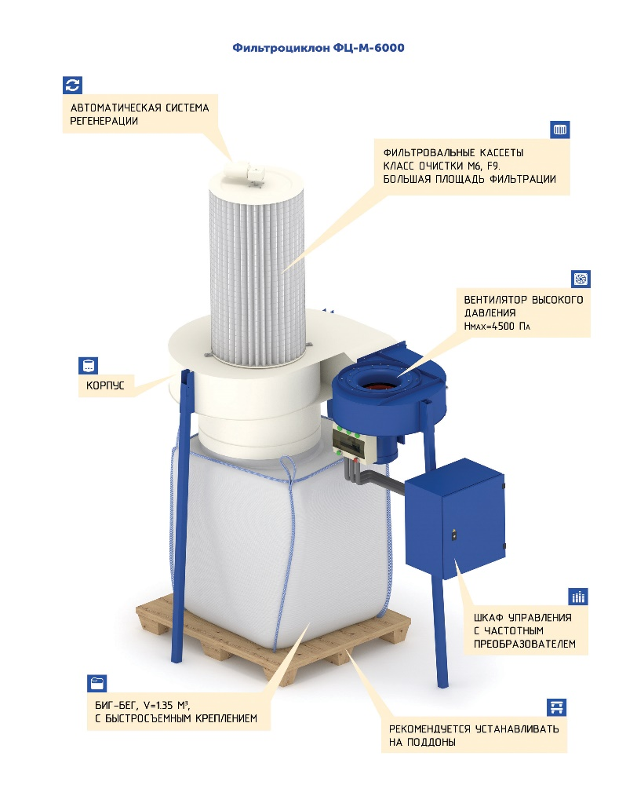
Предназначены для очистки воздуха от сухой неслипающейся пыли и стружки. Применяются совместно с пылевыми вентиляторами, такими же, как в центральных системах аспирации. Предварительная очистка воздуха происходит во встроенном циклонном элементе. Мелкая пыль улавливается кассетой из полиэстера. Фильтровальные кассеты, производимые нашей компанией, соответствуют классам очистки М6 (средний класс), F9 (фильтры высокой эффективности) в зависимости от применяемого материала, что позволяет обеспечить остаточную концентрацию мелкой пыли не более 0,5 мг/м³.
Вследствие развитой поверхности фильтрации, кассета имеет высокую пылеемкость, позволяющую обеспечить длительную работу агрегата без существенного снижения производительности. Максимальная концентрация пыли на входе в агрегат крупной/мелкой составляет 15/5 г/м³.
ФЦ-М-6000 с вент. RU-450
Агрегаты ФЦ-М-КР оснащены автоматической системой регенерации внутренней поверхности фильтровальной кассеты. Периодически, не реже одного раза в неделю, необходимо производить продувку кассет сжатым воздухом, не снимая кассеты с агрегата.

СМОТРИТЕ ВИДЕО:
ВСЁ О МОДЕЛИ ФЦ-М
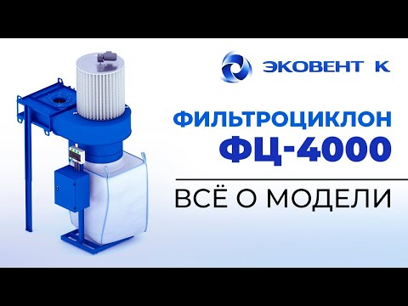

Технические характеристики

Модель | ФЦ-М-6000
Производительность, м³/ч | 6000
Емкость пылесборника, м³ | 1,35 (D900)
Тип вентилятора | RU-450 левый
Мощность эл.двиг.,кВт | 5,5
Располагаемый напор вентилятора, Па | 2 800
Мощность электродвигателя системы регенерации, Вт | 90
Кассета фильтровальная | 700х1500
Вес, кг | 285

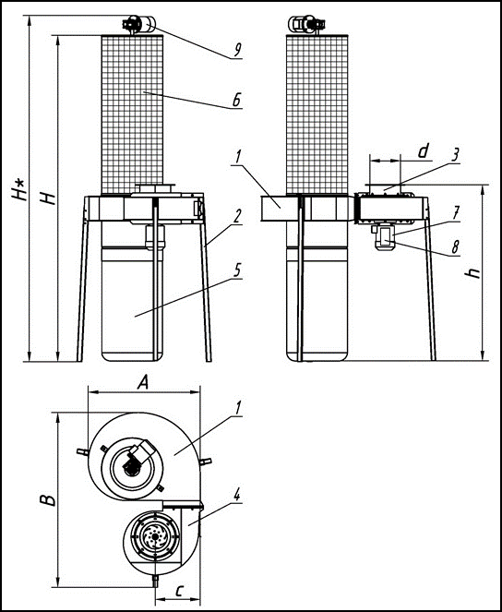

1. Корпус агрегата
2. Стойка
3. Входной патрубок
4. Вентилятор серии RU
5. Пылесборный мешок
6. Фильтровальная кассета
7. Электродвигатель
8. Автоматический выключатель
9. Система регенерации с электроприводом

Габаритные и присоединительные размеры, мм

Модель | H | H* | h | d | A | B | c
ФЦ-М-6000 | 3700 | 3870 | 2230 | 315 | 1490 | 2490 | 540

Стоимость оборудования

№№ | Наименование оборудования | Ед. | Кол-во | Цена, | Сумма,
п/п |  | изм. |  | Руб. вкл. НДС | руб. вкл. НДС
1 | 2 | 3 | 4 | 5 | 6
1 | Фильтроциклон ФЦ-М-6000, ком.1, (фильтровальный материал – полиэстер, класс очистки F9), в составе:  - установка ФЦ-М-6000 с автоматической регенерацией;  - вентилятор высокого давления ВДП-RU 450, исп.1, N=5,5 кВт, Нмах = 2 800 Па;  - шкаф управления стоп/пуск. | шт. | 1 | 287 020 | 287 020
 | Итого: |  |  |  | 287 020

- Срок изготовления оборудования - из наличия.
- Гарантия на оборудование - 24 месяца с момента отгрузки с нашего склада.
- Доставка оборудования осуществляется транспортом Заказчика.

Размеры и вес в упаковке

Аппарат | Кол-во в тарном месте | Длина, L | Ширина, В | Высота, Н | Вес, кг
ФЦ-М-6000 | 1 | 2100 | 1200 | 1000 | 150
Вентилятор | 1 | 1000 | 1000 | 900 | 100
Шкаф управления | 1 | 500 | 500 | 500 | 30
Кассета | 1 | 700 | 700 | 1700 | 35

Вы всегда можете у нас приобрести:
- Фильтровальные кассеты
- Мягкие пылесборные контейнеры (биг-бэги) 1,35 м³ (для ФЦ-М-6000)
- Коллекторы, переходы, бандажи
- Гибкие полиуретановые шланги, алюминиевые трубы, хомуты
- Рабочие колеса
- Мотор-редукторы, электродвигатели

